CAHIER DE PROGRAMME

TECHNIQUES D’ÉDUCATION À L’ENFANCE (322.A0)
DEC-BAC ÉDUCATION À L’ENFANCE (322.AU)

Diplôme d’études collégiales (Dec)
Pour obtenir un diplôme d’études collégiales, vous devez avoir satisfait aux trois conditions suivantes :
1. Avoir réussi tous les cours de la grille de votre programme.
2. Avoir réussi l’épreuve uniforme de français, langue d'enseignement et littérature. Cette épreuve ministérielle suit immédiatement le troisième des quatre cours de français. Le résultat de cette épreuve est utilisé pour la sanction des études et, le cas échéant, pour l’admission à l’université. L’obligation de réussite de cette épreuve est la même, tant pour l’étudiant du secteur technique que pour celui du secteur préuniversitaire.
3. Avoir réussi l’épreuve synthèse de votre programme. Dans chacun des programmes, un(ou des) cours est(sont) porteur(s) de cette épreuve et est(sont) identifié(s). La Politique institutionnelle d’évaluation des apprentissages (PIÉA) prévoit que « L’admission à l’épreuve synthèse de programme requiert que l’étudiant soit, à cette session, inscrit aux derniers cours de son programme, exception faite des cours de la formation générale complémentaire. » (Article 5.4.3)

statut « temps plein » et la gratuité scolaire
Pour maintenir le statut « temps plein », l’étudiant doit être inscrit à au moins quatre cours d’un programme d’études collégiales ou à des cours totalisant un minimum de 12 heures par semaine (180 heures par session). L’étudiant inscrit à temps plein a droit à la gratuité scolaire (exempt de droits de scolarité). Seuls les cours du programme de l’étudiant, les cours de mise à niveau et les cours de structures d’accueil universitaire reconnus par le Ministère sont pris en compte pour établir le statut de l’étudiant. L’inscription à un cours non inclus au programme n’est pas autorisée dans ce contexte.

IMPORTANT
CETTE NOTICE DOIT ÊTRE LUE AVANT DE DÉBUTER VOTRE PROGRAMME
OBJET : Réglementation concernant l’admissibilité des étudiantes et étudiants aux stages
Depuis le 1er juin 2004, tout étudiant qui effectue un stage dans un service de garde doit faire l’objet d’une vérification de l’absence d’empêchement.
Qu’est-ce qu’un empêchement?
Il peut s’agir d’un comportement pouvant faire craindre pour la sécurité physique ou morale des enfants, d’une mise en accusation ou d’une condamnation pour toute infraction ayant un lien avec les aptitudes requises et la conduite nécessaire en service de garde.
L’étudiant chez qui la vérification révèle un tel empêchement ne peut effectuer les stages obligatoires au programme de formation. L’étudiant ne pourra alors obtenir son diplôme d’études. Cette vérification est également obligatoire pour toute personne qui désire être engagée dans un service de garde.
La vérification de l’absence d’empêchement remplace la simple vérification des antécédents judiciaires qui était jusqu’au 30 mai 2004 requise par la loi. À noter que la vérification des antécédents judiciaires demeure la mesure exigée pour les services de garde en milieu scolaire.
Si vous avez des questions concernant l’application de ce règlement en lien avec votre situation personnelle, contactez la Sécurité publique de votre municipalité.
Référence :
Article 12 du Règlement sur les Centres de la petite enfance, de la Loi sur les Centres de la petite enfance et autres services de garde à l’enfance.

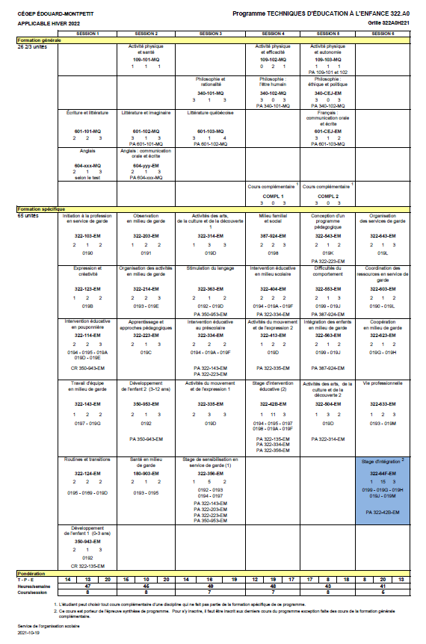

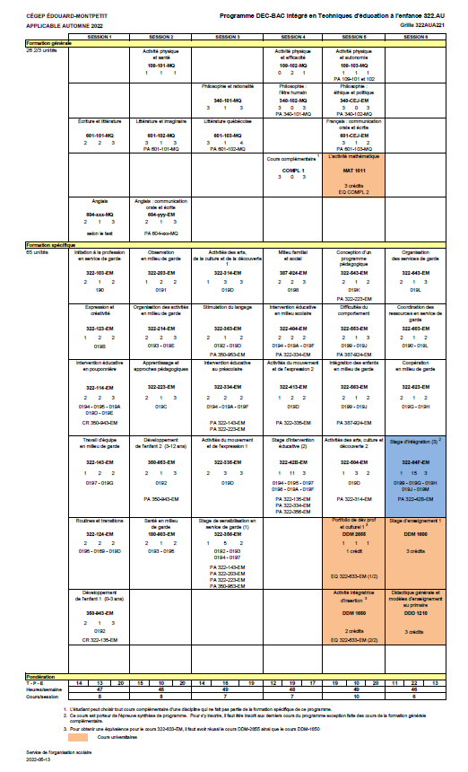

Votre cheminement scolaire
- Offre de cours
Tous les cours de la formation générale sont offerts deux fois par année. Un échec à un cours de la formation générale peut prolonger votre cheminement d’une session.
Les cours de la formation spécifique sont offerts une fois par année, c’est-à-dire que les cours des sessions 1, 3 et 5 sont offerts à l’automne et ceux des sessions 2, 4 et 6 à l’hiver seulement. Un échec à un cours de la formation spécifique peut prolonger votre cheminement d’une année.
- Cheminement
Il est obligatoire de respecter votre cheminement de la formation générale au même rythme que celui de la formation spécifique. Par conséquent, si vous ne respectez pas cette condition, nous serons dans l’obligation d’interrompre l’inscription à vos cours de la formation spécifique, afin que vous rattrapiez votre retard dans votre formation générale.
Les étudiants ayant un cheminement irrégulier, c’est-à-dire ceux qui ne respectent pas le cheminement de leur grille, ne sont pas assurés que leur horaire sera conforme à leur choix de cours initial.
- Français mise à niveau
Même si vous avez réussi votre cours de français secondaire V, il se peut que vous soyez inscrit au cours de français mise à niveau (601-013-EM). Le règlement des conditions d’admission et du cheminement scolaire du Cégep prévoit que tous les étudiants ayant obtenu un résultat final inférieur à 65 % pour le volet écriture du cours de français du 5e secondaire, et qui obtiennent une moyenne générale au secondaire du Ministère inférieure à 75%, se verront imposer un cours de mise à niveau en plus des quatre autres cours de français.
- Site Ma réussite au Cégep – page Mon parcours
Ce site est un outil de diffusion très important durant votre parcours collégial. Il contient des informations sur plusieurs sujets d’intérêt pour votre parcours au collégial.
Plus particulièrement, la page Mon Parcours contient les informations en lien avec votre cheminement scolaire au Cégep.
Les informations vous sont présentées sous forme de rubriques avec les dates limites à respecter le cas échéant.
Vous y trouverez entre autres les rubriques suivantes :
- Le rôle de l’aide pédagogique individuel (API) ;
- Le processus d’inscription ;
- Les changements de programme ;
- L’annulation de cours ;
- La récupération et la modification de votre horaire ;
- La mention au bulletin « Incomplet » (IN) ;
- La fréquentation scolaire ;
- Etc.
Nous vous invitons à consulter les rubriques de cette page régulièrement. Vous les trouverez à l’adresse suivante : https://mareussite.cegepmontpetit.ca/cegep/mon-parcours/
- Sources d’information
Nous vous conseillons de consulter régulièrement les sources d’information suivantes :
- Le site Internet du Cégep (www.cegepmontpetit.ca);
- Les services en ligne Omnivox;
- Le site Ma Réussite au Cégep (https://mareussite.cegepmontpetit.ca/cegep);
- Le téléaffichage;
- L’agenda étudiant.
- DEC-BAC intégré / Techniques d’éducation à l’enfance et Baccalauréat en Éducation préscolaire et enseignement primaire (entente exclusive entre le cégep Édouard-Montpetit et l’UQAM)

Conditions d’admission au BAC :

Admission conditionnelle (fin de la 4e session)

- Avoir obtenu une cote R de 25 à la fin de la 3e session
- Avoir réussi tous les cours de la formation spécifique durant les 3 premières sessions
- Avoir réussi l’Épreuve uniforme de langue (EUL) avant la 5e session

Admission définitive (à la fin de la 6e session)

- Maintenir une cote R de 25 jusqu’à l’obtention du DEC
- Avoir réussi les cours universitaires suivis durant les sessions 5 et 6
- Avoir obtenu le DEC

L'ÉPREUVE SYNTHÈSE DE PROGRAMME (ÉSP)
- Pourquoi une épreuve synthèse de programme?
Parce que le Règlement sur le régime des études collégiales (RREC) impose une épreuve synthèse propre à chaque programme conduisant à un diplôme d'études collégiales (DEC). L'épreuve synthèse a pour objet de vérifier l'atteinte par l'étudiant de l'ensemble des objectifs et des standards déterminés par le programme d'études.
- Quel est le but de l’épreuve synthèse de programme?
La Politique institutionnelle d'évaluation des apprentissages (PIÉA) du Cégep précise que :
« L'épreuve synthèse de programme permet de vérifier si l’étudiant a intégré de façon fonctionnelle au regard des situations de travail ou d’études auxquelles il sera confronté au terme de ses études collégiales, les apprentissages déterminés par les objectifs de son programme, tant ceux de la formation générale que ceux de la formation spécifique. » (article 5.4.2)
- Qui doit se soumettre à l'épreuve synthèse de programme?
Tout étudiant évoluant sous les régimes pédagogiques en vigueur depuis l'automne 1994 et qui termine son programme de DEC se voit imposer une épreuve synthèse, peu importe la date à laquelle il a commencé ses études dans ce programme. L'épreuve a lieu à la dernière session de l'étudiant.
- Doit-on réussir l'épreuve synthèse de programme pour obtenir le DEC?
Oui. La réussite de l'épreuve synthèse est une condition nécessaire à l'obtention du DEC depuis la session hiver 1999. (Règlement sur le régime des études collégiales, article 32)
- L’épreuve synthèse de programme est-elle la même dans chaque cégep?
Non. Les modalités d'application de l'imposition d'une épreuve synthèse propre à chaque programme sont définies dans chaque cégep. L'épreuve synthèse sera donc différente d'un cégep à l'autre.
- Qui est admissible à l'épreuve synthèse de programme?
Pour être admis à l'épreuve synthèse, l'étudiant doit être inscrit aux derniers cours de son programme, exception faite des cours de formation générale complémentaire.
- Qui conçoit l'épreuve synthèse de programme?
La description des activités, des composantes et du plan d'évaluation de l'épreuve sera élaborée par la(les) discipline(s) du(des) cours porteur(s).
- Que signifie cours porteur de l'épreuve synthèse de programme?
L'épreuve synthèse s'inscrit dans le cadre d'un(de) cours situé(s) à la dernière session du programme de l'étudiant. Ce(ces) cours est(sont) considéré(s) cours porteur(s) de l'épreuve. L'étudiant devra donc être inscrit au(x) cours porteur(s) de l'épreuve à sa dernière session.
- Est-il possible d’échouer à l’épreuve et de réussir le(s) cours porteur(s)?
Non.
- Est-il possible de réussir l’épreuve et d’échouer au(x) cours porteur(s)?
Non.
L’épreuve synthèse de programme constitue l’outil de mesure de l’atteinte des compétences visées par le programme Techniques de l’éducation à l’enfance (322.A0). Ces compétences sont exposées dans le Portrait du diplômé.
- Portrait du diplômé en TECHNIQUES DE L’ÉDUCATION À L’ENFANCE
Compétence 1 Construire son identité professionnelle
Compétence 2 Planifier l’intervention auprès des enfants
Compétence 3 Mettre en œuvre des stratégies d’intervention auprès des enfants
Compétence 4 Participer à l’organisation et à la gestion d’un service de garde

- contribution de la formation générale au programme d’études de l’étudiant

La formation générale fait partie intégrante de chaque programme d’études et, dans une perspective d’approche programme, elle s’articule à la formation spécifique en favorisant le développement de compétences nécessaires à l’ensemble des programmes d’études. À ce titre, elle contribue au développement des compétences qui définissent le portrait du diplômé de chacun des programmes d’études à travers les cours de la formation générale complémentaire et, de façon particulière, des quatre disciplines suivantes :

- Français, langue d’enseignement et littérature;

- Philosophie;

- Anglais, langue seconde;

- Éducation physique.

À la fin de ses études collégiales, grâce aux cours de la formation générale, le diplômé saura apprécier des œuvres littéraires, des textes et d’autres productions artistiques issus d’époques et de courants d’idées différents. Il aura acquis la maîtrise de la langue française, grâce à laquelle il aura appris à bien communiquer à l'oral comme à l'écrit. Il aura appris à analyser des œuvres ou des textes philosophiques issus d’époques et de courants d’idées différents. Il saura faire preuve d'une pensée rationnelle, critique et éthique. Il saura maîtriser les règles de base du discours et de l'argumentation. Il aura acquis une meilleure connaissance de la langue anglaise et aura amélioré sa communication à l’oral comme à l’écrit dans cette langue. Il aura appris à adopter un mode de vie sain et actif et à reconnaître l'influence du mode de vie sur la pratique de l'activité physique et sportive. Grâce aux cours de la formation générale, l’étudiant sera capable de faire preuve d’autonomie, de créativité dans sa pensée et ses actions. Il aura développé des stratégies qui favorisent le retour réflexif sur ses savoirs et son agir. Enfin, par le biais de la formation générale complémentaire, il aura appris à s'ouvrir à des champs de l'activité humaine autres que son domaine de spécialisation.

- Objectifs de la formation spécifique
En formation spécifique les capacités développées s’exprimeront plus explicitement dans les tâches à accomplir en utilisant les connaissances, habiletés et attitudes propres au domaine d’études.
0190 Analyser la fonction de travail
019B Exploiter sa créativité dans un contexte d’intervention professionnelle
019C Définir l’approche pédagogique à adopter avec l’enfant
0191 Observer le comportement de l’enfant
0192 Situer les besoins d’un ou d’une enfant au regard de son développement global
0198 Analyser le contexte de la vie familiale et sociale d’un ou d’une enfant et en déterminer les effets sur son comportement
0199 Analyser les besoins particuliers d’un ou d’une enfant
019D Concevoir des activités de développement global de l’enfant
019E Organiser des activités éducatives
019G Travailler en équipe
0193 Agir de façon sécuritaire en milieu de travail
0194 Établir avec les enfants une relation significative sur le plan affectif
0195 Intervenir au regard de la santé de l’enfant
0196 Assurer une saine alimentation à l’enfant
0197 Communiquer en milieu de travail
019A Fournir de l’aide à l’enfant
019F Animer des activités éducatives
019J Intervenir au regard du comportement de l’enfant ou du groupe d’enfant
019M Assurer des services éducatifs à un groupe d’enfants
019H Établir une relation de partenariat avec les parents et les personnes ressources
019K Concevoir et réviser le programme éducatif
019L Organiser un service de garde
- Cours porteur de l’épreuve synthèse de programme
En Techniques d’éducation à l’enfance, la réussite de l’épreuve synthèse de programme est conditionnelle à la réussite du cours Stage d’intégration 3 (322-64F-EM) et se réalise lors d’une activité de stage.
- Contexte de réalisation de l’épreuve synthèse

Objectif de l’épreuve synthèse de programme en Techniques de l’éducation à l’enfance
Assurer des services éducatifs de qualité à un groupe d’enfants en procédant à une évaluation de leurs besoins, en planifiant des interventions et des activités éducatives adaptées, en mettant en œuvre des stratégies d’animation et d’intervention et en procédant à l’évaluation de sa démarche éducative.

Situation de l’épreuve
Lors d’un stage de 225 heures l’étudiant prend en charge, sous la supervision d’une éducatrice guide, un groupe d’enfants de 0 à 2 ans, 2 à 4 ans ou 5 à 12 ans. Ces enfants peuvent provenir de différents milieux et avoir des besoins particuliers. Afin de répondre aux besoins des enfants, des parents et de son milieu de stage, l’étudiante tient compte du programme éducatif en vigueur au service de garde. Pour ce faire, elle planifie, développe, organise, applique et évalue les stratégies d’intervention et les activités éducatives. Elle rencontre également les parents, afin de les informer de ses interventions et du développement de leur enfant. Elle rend compte régulièrement de sa démarche éducative à sa superviseure et à son éducatrice guide.

Tâche à réaliser
Répondre aux attentes de son milieu de stage et à celles reconnues au programme d’études en effectuant les interventions requises par les situations se présentant à elle, à savoir :
- Prendre en charge un groupe d’enfants qu’elle observe, afin de cerner leurs besoins, leurs goûts et leurs préférences.
- Développer des activités éducatives et des stratégies d’intervention, afin de répondre à leurs besoins tout en respectant le programme éducatif en vigueur.
- Mettre en application les activités éducatives et les stratégies d’intervention, afin d’intervenir et animer le groupe d’enfants.
- Noter ses interventions quotidiennes dans un rapport de stage.
- Participer activement aux rencontres d’équipe et entrer en contact personnellement avec les parents de son groupe d’enfants.
L’étudiant pourrait être appelé à intervenir auprès d’enfants ayant des besoins particuliers.

Conditions de réalisation de l’épreuve
- Individuellement ou en équipe.
- À partir de la réglementation en vigueur, des normes de fonctionnement et du programme éducatif du milieu.
- À l’aide de diverses ressources relatives aux activités éducatives, les documents, l’équipement et le matériel disponibles dans le milieu de garde.
- En respectant les mesures de sécurité et les règles éthiques liées à la profession d’éducatrice à l’enfance.

Consignes de réalisation
Précisions sur le déroulement de l’épreuve
- Considérer les particularités du groupe d’enfants et rechercher l’information pertinente auprès des parents et des collègues de travail.
- Préparer la planification de son travail quotidien et hebdomadaire à partir des renseignements recueillis.
- Présenter à l’avance les activités éducatives à l’éducatrice guide pour approbation.
- Apporter les correctifs demandés, s’il y a lieu.
- Assurer seule, mais sous la supervision d’une éducatrice guide, les services éducatifs du groupe d’enfants.
- Rendre compte régulièrement oralement et par écrit des résultats obtenus.
- S’impliquer dans son milieu de stage en participant aux diverses rencontres, comités et autres activités du service de garde.
Points à considérer lors de la participation à l’épreuve
- S’intégrer à un groupe de travail existant.
- Tenir compte des besoins particuliers du milieu, des enfants et de leurs parents.
- Développer des activités éducatives et des stratégies d’intervention.
- Assurer les services éducatifs.
- Tenir compte de la qualité du français dans ses communications.
- Mettre en œuvre des stratégies de résolution de problèmes.
- Évaluer ses interventions et les transmettre aux personnes concernées.
- Rédiger ses notes.
- Être autonome dans l’exécution de la tâche.
- Tenir compte des règles relatives à l’éthique, la santé, la sécurité, les normes en vigueur et les critères reconnus.
- Plan d'évaluation de l'épreuve synthèse
Le stage comporte une partie théorique et une partie pratique. La partie pratique compte pour 60% de la note finale et la partie théorique compte pour 40% de la note finale. Pour réussir le cours, un minimum de 60% devra être obtenu pour chacune des parties. Si la moyenne obtenue pour l'une ou l'autre des catégories est inférieure à 60%, la note finale ne pourra dépasser 55%.
.
GRILLE D’ÉVALUATION
Compétence | Étape ou opération (Indicateur) | Production ou réalisation | Critère | Pondération
- Construire son identité professionnelle  - Planifier l’intervention auprès des enfants  - Mettre en œuvre des stratégies d’intervention auprès des enfants  - Participer à l’organisation et à la gestion d’un service de garde | - Évaluation des besoins d’un enfant et d’un groupe d’enfants en tenant compte de leur contexte de vie | - À préciser lors de l’épreuve | - Précision des besoins particuliers relevés chez un enfant.  - Évaluation judicieuse des particularités d’un groupe d’enfants.  - Pertinence de l’information recueillie.  - Établissement de liens pertinents entre les problèmes identifiés et les besoins d’un enfant et d’un groupe d’enfants.  - Manifestation de jugement, de tact, et d’éthique dans les consultations auprès des enfants, des parents et des collègues.  - Établissement d’une démarche propre à assurer des ententes avec les parents et les personnes ressources aux sujets des interventions éducatives.  - Définition juste de l’objet et des buts de l’intervention.  - Qualité de l’expression orale et écrite dans ses consultations et dans la présentation du rapport d’évaluation. | À préciser lors de l’épreuve Entre  10 % et 20 %
 | - Planification de la démarche éducative tenant compte des besoins des enfants et du fonctionnement du milieu de garde | - À préciser lors de l’épreuve | - Participation active aux discussions et aux prises de décision.  - Manifestation de respect et d’ouverture d’esprit envers les autres membres de l’équipe.  - Manifestation d’équité dans le partage des tâches et des responsabilités.  - Utilisation de stratégies et de moyens favorisant l’établissement d’une relation de confiance avec les parents et les autres personnes ressources.  - Choix approprié des activités éducatives en fonction du groupe d’enfants et des ressources humaines et matérielles disponibles.  - Choix approprié de stratégies et de moyens d’intervention appropriés aux besoins particuliers d’un enfant et d’un groupe d’enfants.  - Établissement d’un plan hebdomadaire réaliste et détaillé des activités éducatives en fonction du lieu, du moment et de leur durée.  - Planification méthodique de l’ensemble des tâches.  - Respect des normes de fonctionnement propre au service de garde.  - Qualité de l’expression orale et écrite dans ses échanges et dans la présentation du plan hebdomadaire.  - Organisation méthodique du travail. | À préciser lors de l’épreuve  Entre  15 % et 20 %
 | - Intervention auprès d’un enfant et d’un groupe d’enfants en collaboration avec les parents, les collègues de travail et les personnes-ressources | - À préciser lors de l’épreuve | - Accomplissement correcte de l’ensemble des activités de travail.  - Application correcte des stratégies et moyens d’intervention planifiés.  - Animation adéquate des activités planifiées.  - Prise en considération des particularités des enfants lors des animations.  - Utilisation adéquate des ressources du milieu.  - Manifestation d’autonomie, de dynamisme, du sens des responsabilités et de flexibilité face aux situations imprévues.  - Manifestation d’attitudes favorisant la création d’un climat de travail harmonieux.  - Respect des règles de l’éthique, des mesures de sécurité, de la réglementation et des modalités de fonctionnement du service.  - Qualité de la communication avec l’enfant, les parents, les collègues de travail et les personnes-ressources. | À préciser lors de l’épreuve Entre  45 % et 60 %
 | - Évaluation de la qualité des interventions effectuées auprès des enfants, des parents et des collègues de travail | - À préciser lors de l’épreuve | - Relevé précis des écarts entre les résultats obtenus et les buts poursuivis.  - Détermination des modifications à apporter dans ses interventions.  - Relevé précis de ses forces et limites personnelles en lien avec le travail d’éducatrice.  - Manifestation de jugement, de sens critique et d’ouverture.  - Mise en application des commentaires reçus.  - Qualité de l’expression orale et écrite. | À préciser lors de l’épreuve Entre  15 % et 20 %
Total |  |  |  |  | 100 %
Seuil de réussite |  |  |  |  | 60 %

